Institución: Centro Municipal de Prevención de Violencia (Talleres Vocacionales)

Nombre: Promoción de talleres vocacionales.

Descripción: Divulgación de los diferentes talleres que ofrece el centro municipal de prevención de la violencia.

Fecha de inicio: 15/01/2020

Fecha de finalización: 06/03/2020

Objetivo: Inscribir a personas interesadas en capacitarse en los talleres de informática básica, pastelería y repostería y Bartender.

Resultados: Con la promoción de los talleres vocacionales se inscribieron 64 participantes.

Mecanismo de Participación Ciudadana
Fotografías
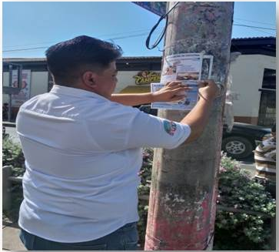
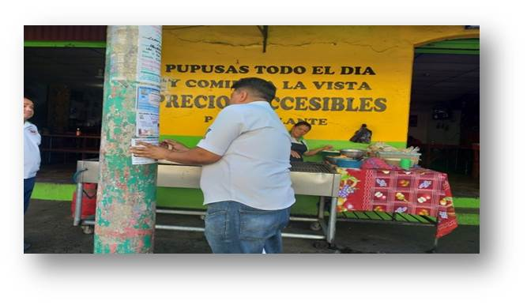
Institución: Centro Municipal de Prevención de Violencia (Talleres Vocacionales)

Nombre: Informática Básica.

Descripción: Curso de informática básica enfocado en temas generales de computación y el manejo de los programas ofimáticos Microsoft Office Word, Microsoft Office Excel, Microsoft Office Power Point.

Fecha de inicio: 10/02/2020

Fecha de finalización: 25/03/2020

Requisitos de participación:
- 15 en adelante.
- Llenar ficha de inscripción.

Objetivo: Dar y fortalecer conocimientos básico en informática a los participantes, para que puedan pasar al proceso de certificación Microsoft.

Resultados: En este curso se inscribieron 9 participantes de diferentes comunidades.

Mecanismo de Participación Ciudadana
Listado de asistencia.

Fotografías.
